КОНКУРС ЗИМНИХ ПОДЕЛОК «ПОМОЩНИК ДЕДА МОРОЗА-СНЕОВИК»

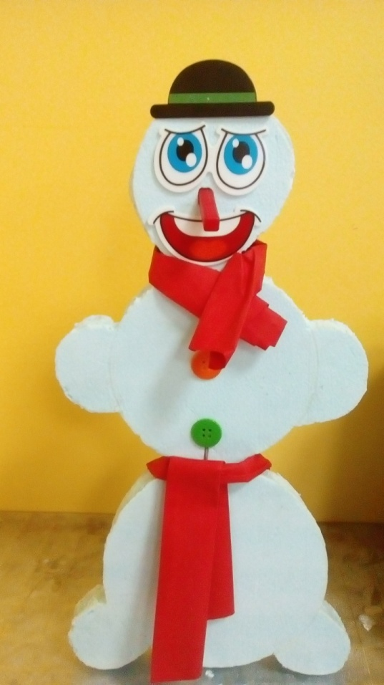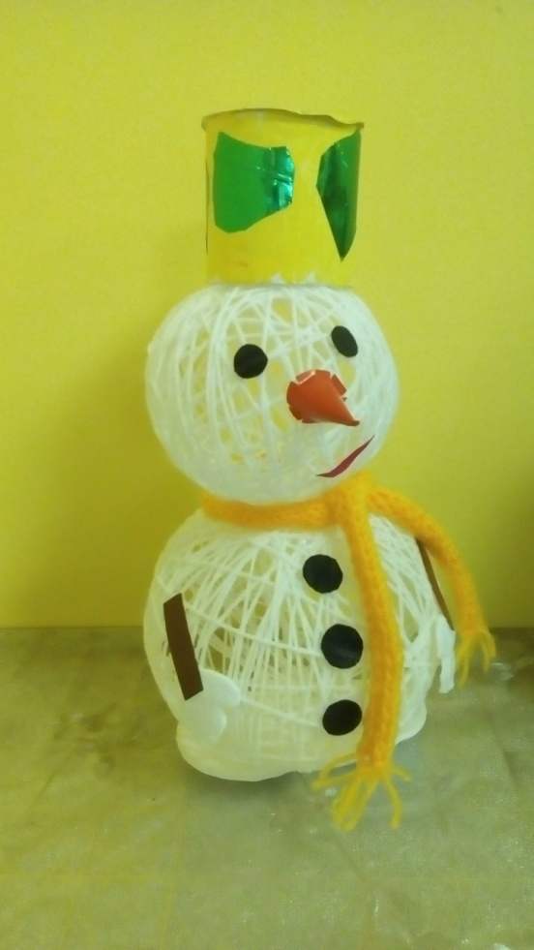
Тятый Максим Куралесина Александра
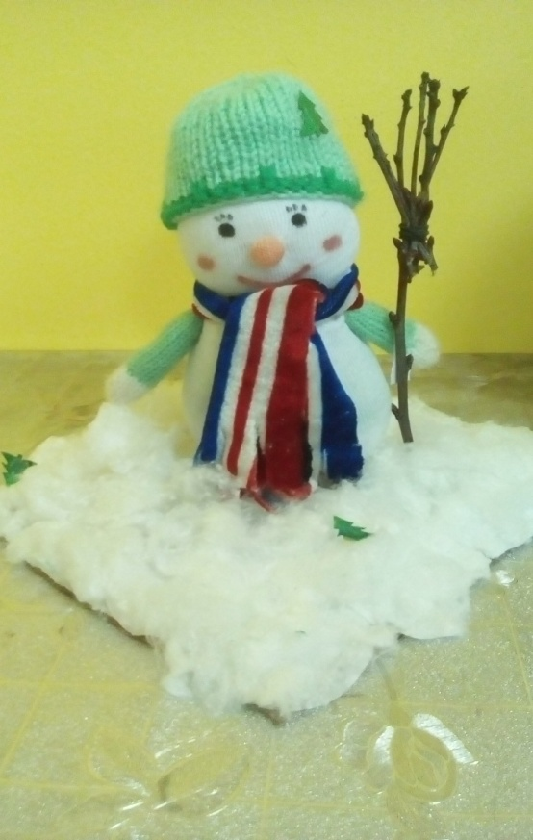
Каребин Валера
Гура Илья 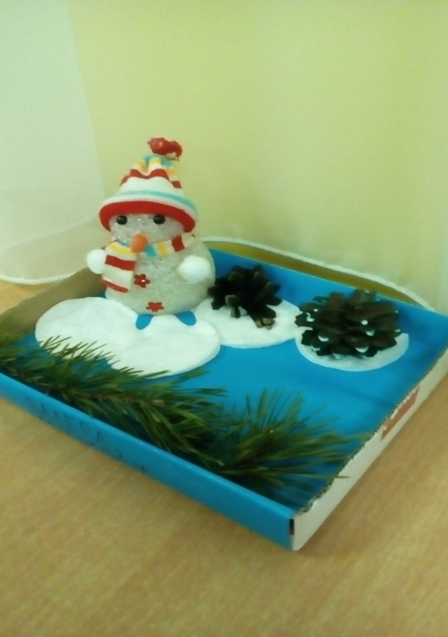

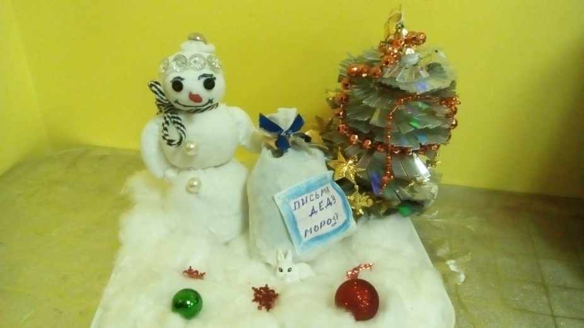
Перегудова Дарья
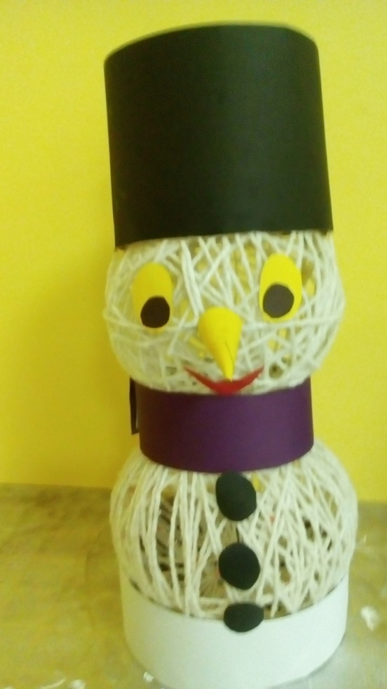

Пилепенко Олег
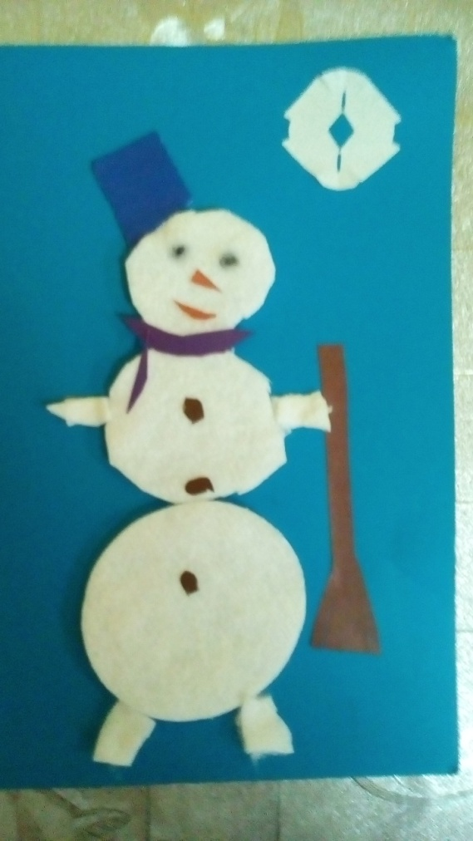
Кочева Полина
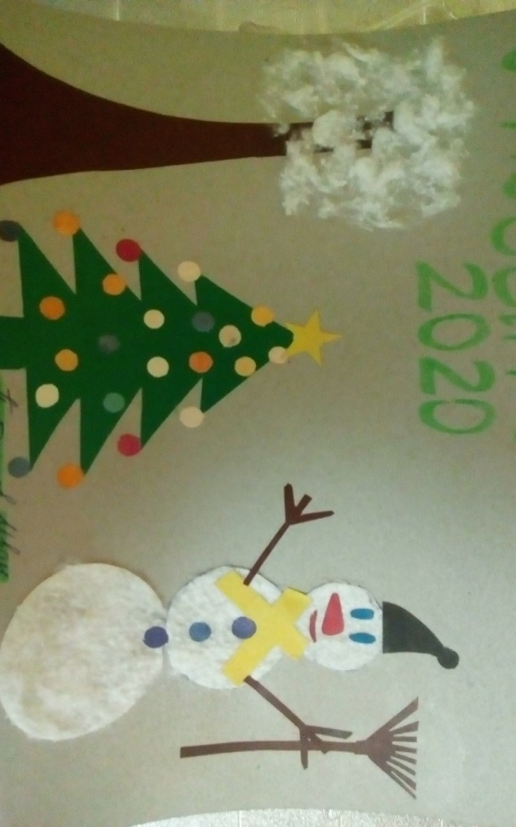
Плотников Иван

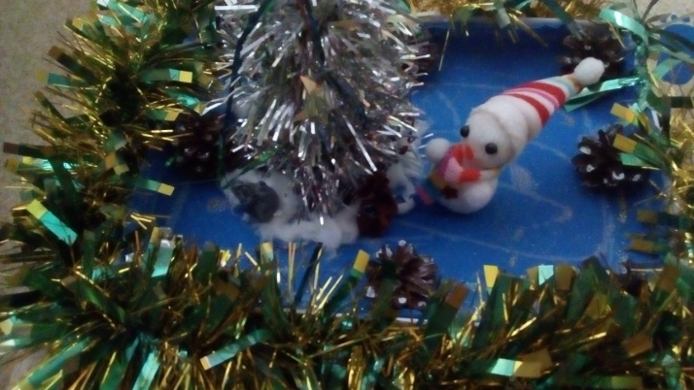
Перегудов Максим

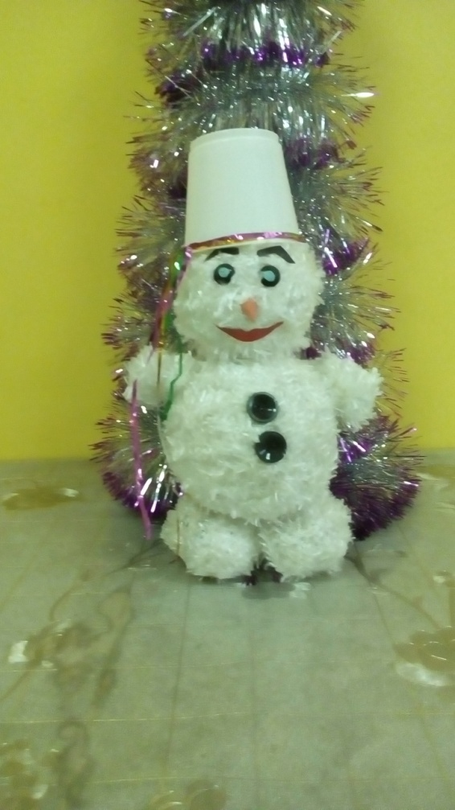 Головина Виктория
Фурцева Настя Устьянцева Милана 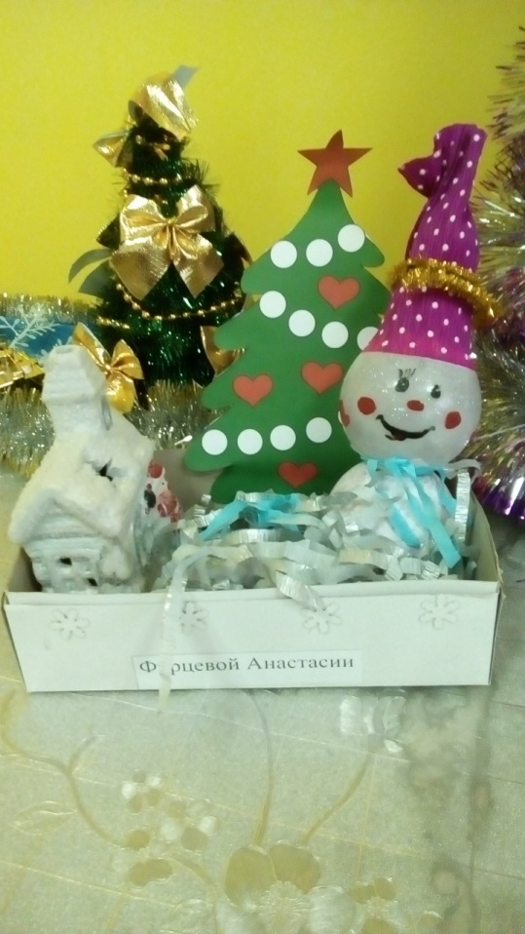 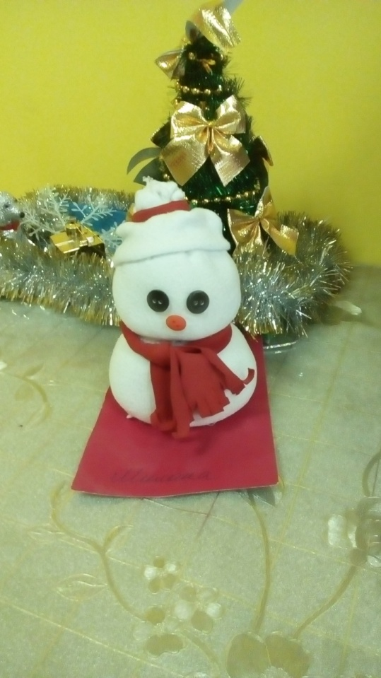

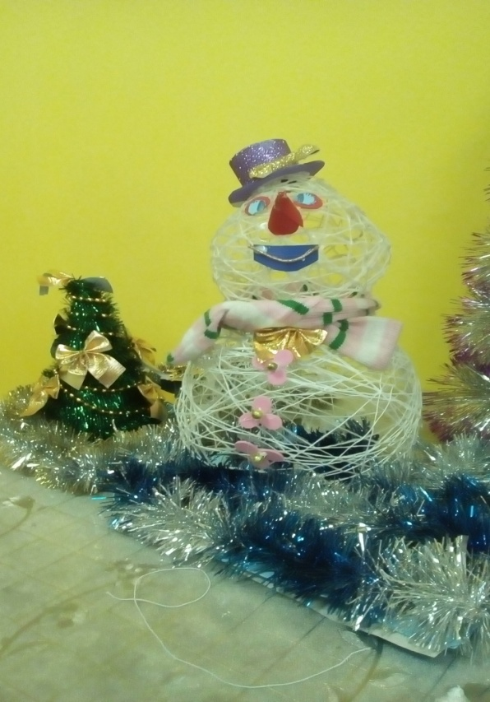 Попова Валерия

ВЫРАЖАЕМ ОГРОМНУЮ БЛАГОДАРНОСТЬ РОДИТЕЛЯМ И ДЕТЯМ,КОТОРОЫЕ ПРИНЯЛИ УЧАСТИЕ В КОНКУРСЕ.
ХОЧЕТСЯ ОТМЕТИТЬ, ЧТО ВСЕ СНЕГОВИЧКИ БЫЛИ РАЗНЫМИ….,У КОГО-ТО ГРУСТНЫМИ,У КОГО-ТО ВЕСЕЛЫМИ,БЫЛИ ИЗГОТОВЛЕНЫ ИЗ РАЗЛИЧНЫХ МАТЕРИАЛОВ,НО ВСЕ РАБОТЫ БЫЛИ ВЫПОЛНЕНЫ С ТВОРЧЕСКИМ ПОДХОДОМ И ЛЮБОВЬЮ.

